Załącznik Nr 5 do SWZ
Minimalne parametry Wielofunkcyjnego zestawu zabawowego
do potwierdzenia kartą katalogową
(Znak postępowania: IR.271.29.2021)

Nazwa postępowania: „Zwiększenie liczby miejsc opieki w Samorządowym Żłobku "Psotna Andzia" w Przecławiu poprzez budowę placu zabaw”

Minimalne parametry Wielofunkcyjnego Zestawu Zabawowego – 1 szt.:

Wymiary urządzenia | Szerokość | 752,5 cm ±10%;
 | Długość | 912,5 cm ±10%;
Parametry strefy bezpieczeństwa | Powierzchnia strefy bezpieczeństwa – przestrzeń minimalna | 90,55 m² ±10%;
 | HIC | Max. 90 cm
 | Wymiary strefy bezpieczeństwa– przestrzeń minimalna | 1258 x 1059,5 cm ±10%;
Opis techniczny urządzenia | Specyfikacja materiałowa:  - zjeżdżalnie, daszki, ścianki wspinaczkowe łukowe, tunele, panele zabawowe i edukacyjne oraz inne kolorowe elementy dekoracyjne wykonane są z polietylenu niskiej gęstości LLDPE barwionego w masie z dodatkiem stabilizatorów UV; elementy przezroczyste wykonane są z poliwęglanu grubość min. 2 mm; grubość ścianki elementu jest różna dla każdej grupy i jest nie mniejsza niż 5 mm;  - podesty, schody i platformy wykonane są ze stali pokrytej zanurzeniowo warstwą tworzywa gumowego o właściwościach antypoślizgowych i o grubości nie mniejszej niż 4 mm;  - słupy konstrukcyjne o średnicy min. 110 mm, poręcze oraz barierki wykonane są ze stali cynkowanej oraz malowanej proszkowo;  - obejmy służące do montażu elementów sprawnościowych, zabezpieczających, zabawowych oraz podestów wykonane są z aluminium malowanego proszkowo;  - wszystkie elementy złączne (tj. śruby, wkręty i nakrętki) wykonane są ze stali nierdzewnej;  Elementy konstrukcyjne:  -konstrukcja zestawu oparta jest na słupach o przekroju okrągłym posadowionych na prefabrykowanych bloczkach betonowych min. szt 19, podest trójkątny 1szt , podest kwadratowy 1szt, dwuelementowym podeście sześciobocznym (lub 6 podestów  trójkątnych) szt. 2, schodach zewnętrznych 2 szt;  Wysokość podestu:  - 4 podesty trapezowe z dwóch wież otwartych na wys. 90 cm ±10%;  - 1 trójkątny podest na wys. 90 cm ±10%;  Elementy zabawowo-dekoracyjne:  - 2 wieże otwarte na h= 90 cm ±10%;  - 1 wieża zadaszona na h= 90 cm ±10%;  - 1 zjeżdżalnia tubowa trójelementowa na h= 90 cm ±10%;  - 2 zjeżdżalnie jednotorowe na h= 90 cm ±10%;  - 1 zjeżdżalnia prosta dwutorowa na h= 90 cm ±10%;  - 1 ścianka wspinaczkowa łukowa na h= 90 cm ±10%;  - min. 8 elementów dekoracyjnych z motywami roślinnymi i/lub zwierzęcymi zamontowane na szczytach słupów konstrukcyjnych;  - min. 8 panele zabawowo-edukacyjne: 1 z trójwymiarowym obrazem głowy zwierzęcia, gra w kółko i krzyżyk, panel płotek 2 szt; zegar, auto, ławeczka, bębenki;  - 1 przejścia między wieżami za pomocą mostku;  - 1 przejście tunelowe między wieżami z elementem przeźroczystym bulajem;  - 1 schody wejściowe imitujące kształtem żabę na h=90 cm ±10%;  - 1 wejście wspinaczkowe z poręczami na h= 90 cm ±10%;  - element sprawnościowy : przeskoki.  Normy i certyfikaty:  - urządzenie ma posiadać certyfikat zgodności z normą PN EN 1176 wydany przez jednostkę posiadającą akredytację;

Wymiary minimalne urządzenia: ±10% od wartości podanych na rysunkach:
Przykładowy wygląd Wielofunkcyjnego Zestawu Zabawowego:

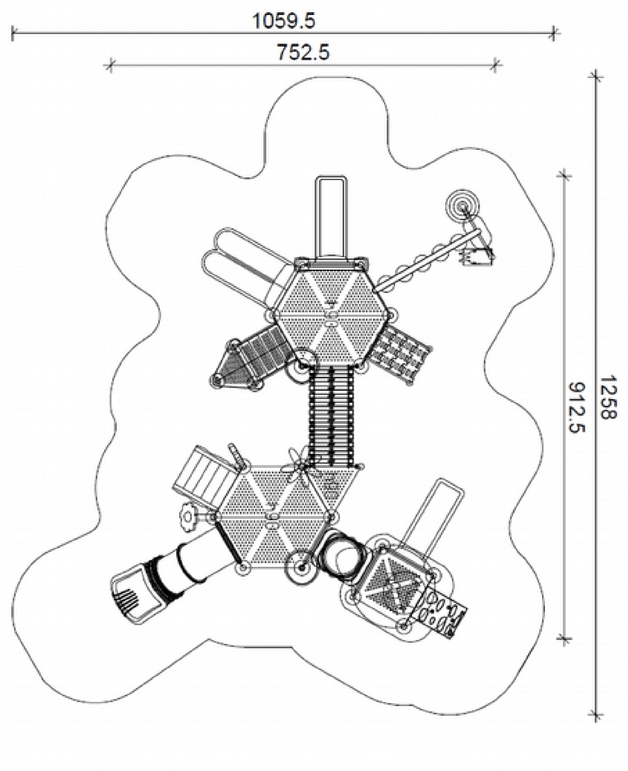

Przykładowy wygląd Wielofunkcyjnego Zestawu Zabawowego:

